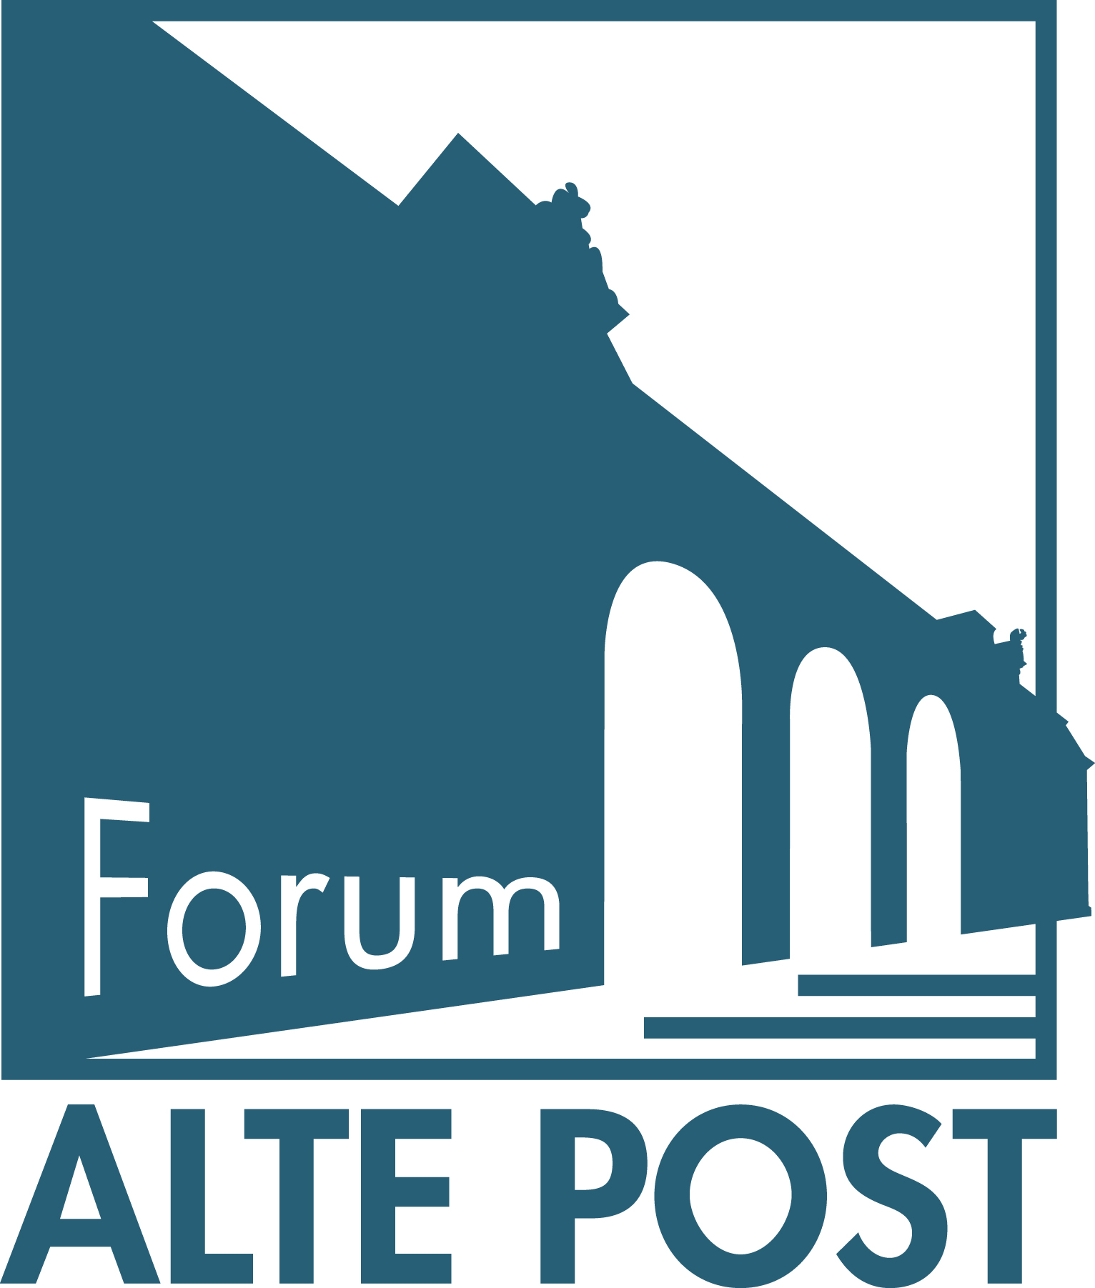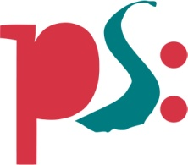 | Forum ALTE POST  Pressemitteilung
Pirmasens, 20. Juli 2017
Facettenreiches Begleitprogramm für „Was sich abzeichnet“ im Forum ALTE POST

Pirmasenser Kulturforum bietet zur neuen Sonderausstellung mit Werken von Stipendiaten des Künstlerhauses Schloss Balmoral und des Landes Rheinland-Pfalz thematisch vielfältige Workshops und Künstler-Veranstaltungen sowie offene Führungen
(Forum ALTE POST Pirmasens, 23. Juli bis 30. September 2017)

Zeichnen im zeitgenössischen Kunstkontext steht im Mittelpunkt der neuen Sonderausstellung, die in Kooperation mit dem Arp Museum Bahnhof Rolandseck und dem Schloss Balmoral vom 23. Juli bis 30. September 2017 im Pirmasenser Kulturzentrum Forum ALTE POST gastiert. „Was sich abzeichnet“ versammelt hierfür ausgewählte Werke von Stipendiaten des Künstlerhauses Schloss Balmoral zum Jahresthema „Zeichnung heute“; hinzu kommen weitere eindrucksvolle Arbeiten von Künstlern mit einem Stipendium des Landes Rheinland-Pfalz. So kann sich das Publikum auf eine überaus vielfältige künstlerische Umsetzung und damit eine spannende Standortbestimmung des Mediums Zeichnung freuen.
Zu „Was sich abzeichnet“ bietet das Forum ALTE POST ein breitgefächertes Begleitprogramm mit zahlreichen thematisch verwandten Veranstaltungen und Aktionen. Zwischen der Vernissage am 23. Juli mit mehreren Künstlergesprächen (Beginn: 11.00 Uhr, Einlass ab 10.30 Uhr) und der Finissage am 30. September wird es beispielsweise im Rahmen der monatlichen Reihe „Kunst-Stück“ am 4. August und 1. September jeweils um 14.00 Uhr zwei Themenführungen zu ausgewählten Arbeiten der Ausstellung geben.

Kreativ-filmische Veranstaltungen
Am 9. und 11. August lädt der Pirmasenser Künstler und Kunstpädagoge Matthias Strugalla von 14.00 bis 17.00 Uhr zum Zeichenkurs „Von der Grundlage der Zeichnung zur freien Zeichnung“ für Erwachsene: Beide Termine bauen aufeinander auf, im Teilnahmepreis von 25 Euro sind die Materialkosten bereits enthalten. Am 13. August verbindet das Forum ALTE POST seine Dauerausstellung Hugo-Ball-Kabinett und „Was sich abzeichnet“ auf ungewöhnliche Weise: mit einer Vorführung des animierten Kurzfilms „Schleifentage“ der Berliner Künstlerin Betina Kuntzsch zu Hugo Balls späterer Ehefrau Emmy Hennings, einer Lesung mit ausgewählten Zitaten zum Film und einem Künstlergespräch.
Am Samstag, 12. August, wird es von 15.00 bis 16.00 Uhr eine Künstlerführung mit Jonas Weber Herrera geben, einem der ausstellenden Stipendiaten. Offene Führungen durch die Ausstellung finden am 27. August sowie am 24. September jeweils von 14.00 bis 15.00 Uhr statt – jeweils mit einem anschließenden „Zeichenstammtisch“. Geplant sind zudem Aktionen anlässlich des „Tags des offenen Denkmals“ am 10. September für Kinder und Erwachsene.

Programm-Highlights für Kinder
Auch im Sommerferien-Programm für Kinder von sechs bis zwölf Jahren steht die neue Sonderausstellung im Mittelpunkt. Schon vor der offiziellen Eröffnung hatte Christoph Medicus, einer der teilnehmenden Künstler, am 18. Juli bereits die Leitung eines „Kunschdkischd“-Workshops übernommen und den Kindern die Technik der „Gegenfrottage“ nahegebracht. Weitere Führungen und Workshops gibt’s am 25. Juli („Comic-Heft“), am 27. Juli („Buchstabensalat“), 1. August („Pop-Up-Karten“) 8. August („Buttons“) und 10. August „(Kunschdkischd“). Nach den Sommerferien besteht für Kitas und Schulklassen zudem die Möglichkeit, spezielle Kreativ-Workshops zu ausgewählten Werken von „Was sich abzeichnet“ zu buchen. Fest stehen bereits jetzt „Kunschdkischd“-Veranstaltungen am 25. August und 22. September zum Thema „Gegenfrottage“ von 14.00 bis 16.00 Uhr.

Zum Forum ALTE POST
Das Kulturzentrum Forum ALTE POST in Pirmasens ist entstanden aus dem 1893 von dem Architekten Ludwig Stempel (1850-1917) erbauten Königlich Bayerischen Postamt. Dort wurden bis 1927 sowohl der städtische Paketverkehr als auch der Telegrafendienst abgewickelt; nach dem Bau einer neuen Post diente das Gebäude im Herzen der westpfälzischen Stadt als Fernmelde- und Kraftpoststelle und galt 1930 als einer der größten Kraftpoststützpunkte Deutschlands. Bis zu ihrer Schließung 1976 fungierte die Alte Post als Wartesaal für Postbusreisende, Telefonzentrale und Kraftpostverwaltung. Dank eines aufwändigen Umbaus, einer technischen Modernisierung und grundlegenden Restaurierung, bei der unter anderem ein Mosaik an der Außenfassade nach historischen Vorlagen wiederhergestellt wurde, erstrahlt das Monument nun in neuem Glanz. Das Forum ALTE POST bietet mit seinen vielfältig nutzbaren Räumen Platz für Ausstellungen, Konzerte und Events, aber auch für Seminare und private Feiern. Zur Würdigung zweier berühmter Söhne der Stadt gibt es im Forum ALTE POST fest etablierte Einrichtungen. Dabei handelt es sich zum einen um die Dauerausstellung „Heinrich Bürkel – Landpartie“ mit insgesamt 60 Gemälden, Zeichnungen und Skizzen des bekannten Romantik-Malers Heinrich Bürkel (1802-1869). Zum anderen präsentiert sich das Hugo-Ball-Kabinett als interaktive Dauerausstellung über den Dada-Begründer Hugo Ball (1886-1927). Weitere Informationen sind unter http://www.forumaltepost.de erhältlich.
20170720_fap

Begleitendes Bildmaterial:
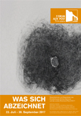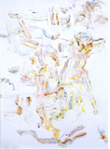
Ausstellungsplakat Christoph Medicus, Creating Dagmara Genda, Unfolded Niche
„Was sich abzeichnet“/ pressures on public authorities
Forum ALTE POST, Pirmasens and private bodies

[ Download unter http://ars-pr.de/presse/20170720_fap ]

Hausadresse Pressekontakte
Forum ALTE POST Stadtverwaltung Pirmasens ars publicandi Gesellschaft für
Cecile Prinz Maximilian Zwick Marketing und Öffentlichkeitsarbeit mbH
Poststraße 2 Leiter der Pressestelle Martina Overmann
D-66954 Pirmasens Rathaus am Exerzierplatz Schulstraße 28
Telefon +49(0)6331/23927-16 D-66953 Pirmasens 66976 Rodalben
Telefax +49(0)6331/23927-20 Telefon: +49(0)6331/84-2222 Telefon: +49(0)6331/5543-13
http://www.forumaltepost.de Telefax: +49(0)6331/84-2286 Telefax: +49(0)6331/5543-43
presse@pirmasens.de MOvermann@ars-pr.de
http://www.pirmasens.de http://www.ars-pr.de

